**Nama :**

**Aditya Alif Nugraha 1301154183**

**Nadine Azhalia Purbani 1301154519**

**Regita Anjani 1301154477**

**Rismada Gerra Nindya 1301154561**

**Kelas: IF-39-01**

TUGAS 3 Indirect Command

Tugas A

1. Jalankan script hwserver.py dan hwclient.py pada 2 buah komputer. Screenshoot hasil program!

**Jawab:**

Server:

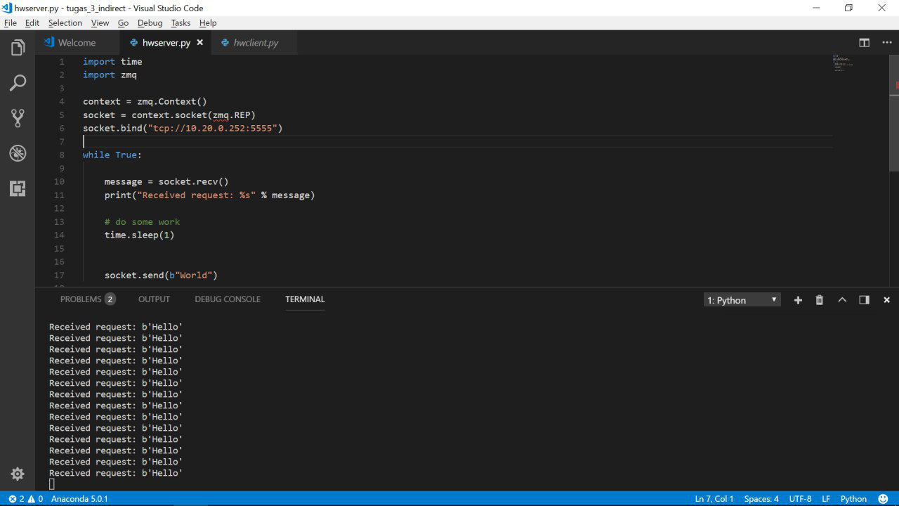

Client:

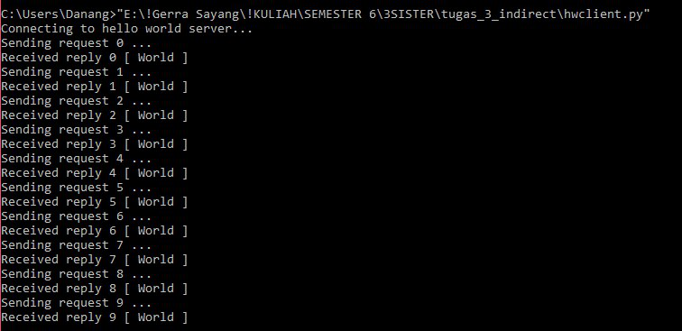

1. Jelaskan apa yang dilakukan oleh 2 script tersebut! Berikan komentar pada setiap baris kode!

**Jawab:**

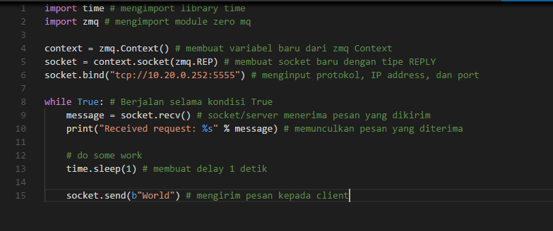

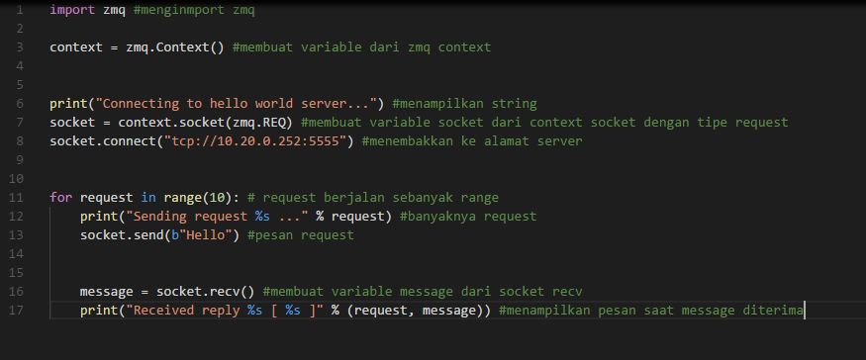

1. Apakah jika client di jalankan terlebih dahulu kemudian server baru dijalankan apakah program masih bisa berjalan? Jelaskan alasannya!

**Jawab:**

Bisa. Karena pada Indirect Command menggunakan konsep time uncoupling dimana antara server dengan client memiliki *lifetime* sendiri-sendiri. Sehingga,walau server dalam keadaan tidak menyala, client tetap dapat mengirim *request*.

Tugas B

1. Jalankan script pub.py dan sub.py pada 2 buah komputer! Screenshoot hasilnya!

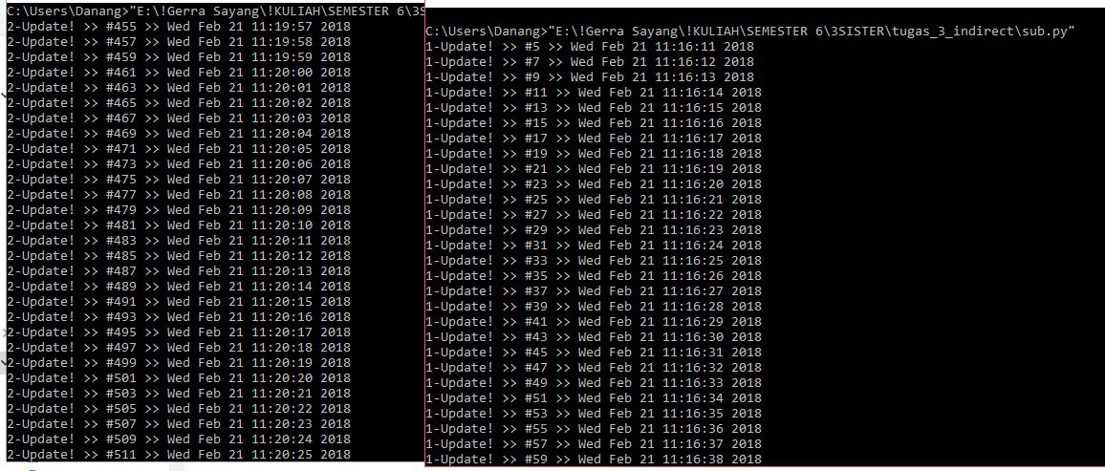

1. Jelaskan apa yang dilakukan 2 script tersebut! Berilah komentar pada setiap baris pada 2 script tersebut!

**Jawab:**

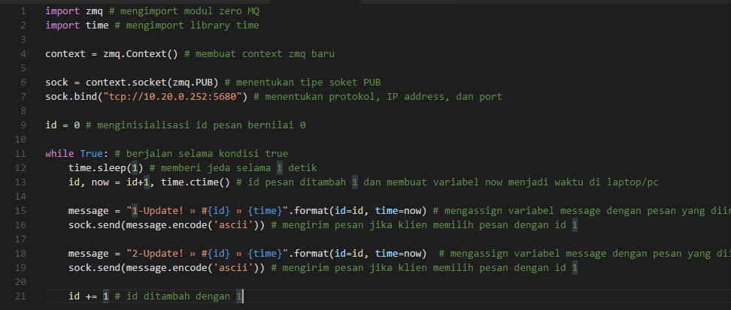

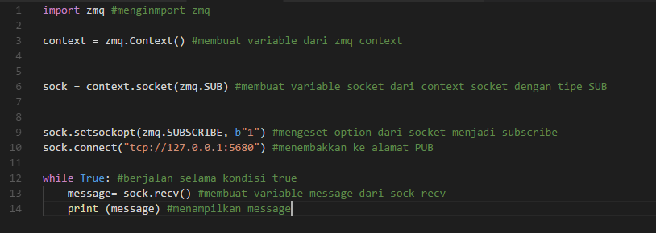

1. Apa yang terjadi bila sub.py berjalan terlebih dahulu dibanding pub.py? Jelaskan!

**Jawab:**

Tidak terjadi error, tetapi pesan tidak ditampilkan. Karena publisher belum mendaftarkan opsi yang akan digunakan oleh subscriber. Sehingga saat sub.py dijalankan tidak ada opsi yang terpilih.

Tugas C

1. Jalankan script pipe_manager.py dan pipe_worker.py pada 2 buah komputer! Screenshoot hasilnya!

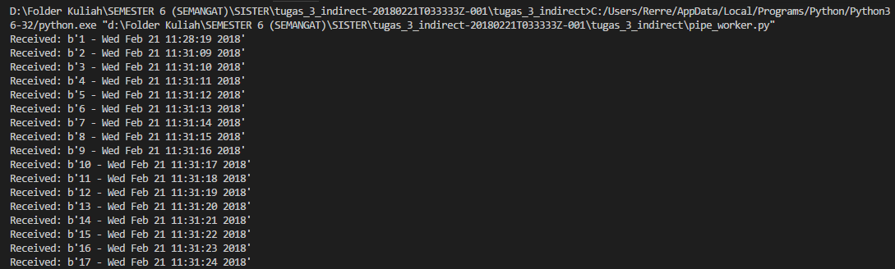

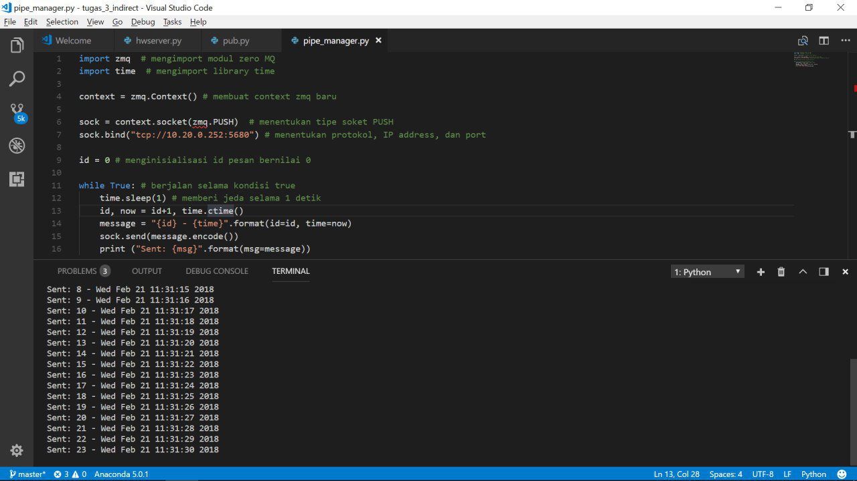

1. Jalankan script pipe_manager.py pada sebuah komputer. Jalankan 2, 3, atau 4 pipe_worker.py pada komputer yang lain! Jelaskan apa yang terjadi! Screenshoot hasilnya!

**Jawab:**

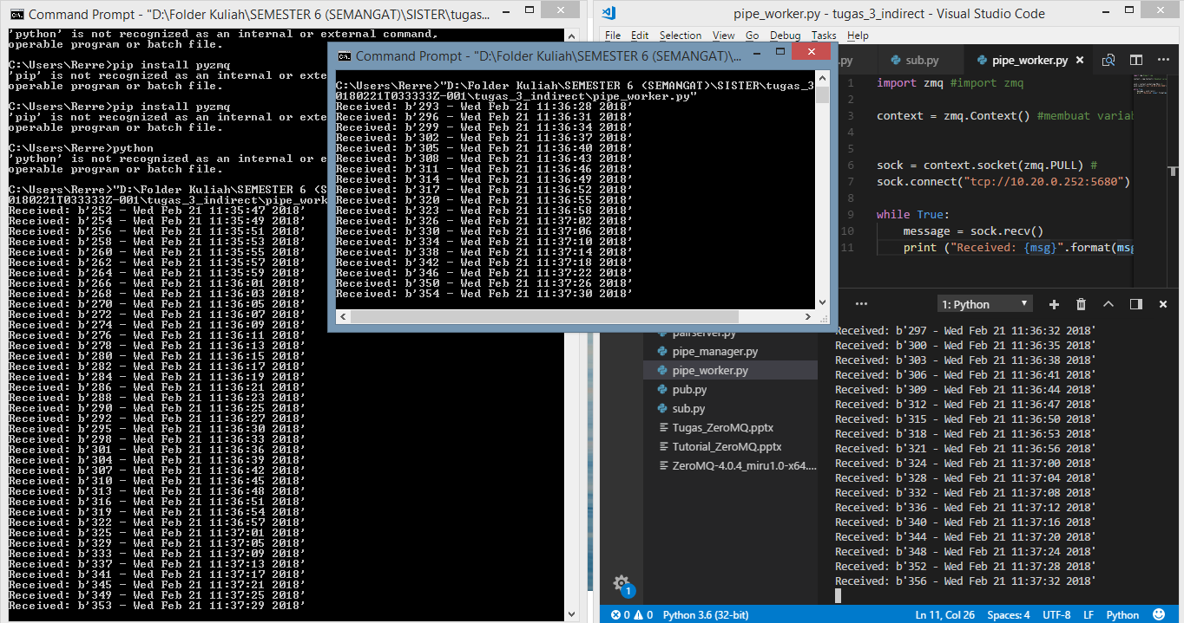

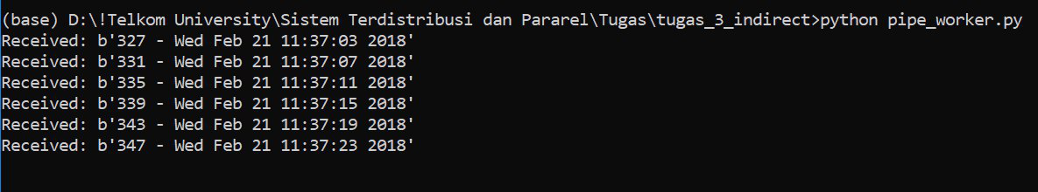

1. Jelaskan apa yang dilakukan 2 script tersebut! Berilah komentar pada setiap baris pada 2 script tersebut!



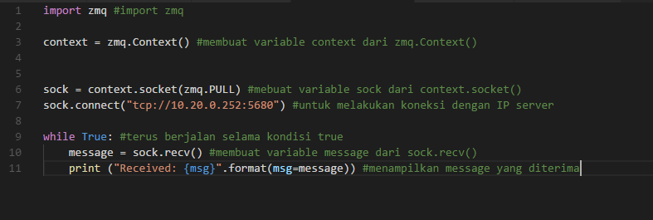

**Jawab:**

Pipe_manager bertugas untuk mengelola worker yang akan menerima pesan. Sehingga pipe_manager mengatur antrian bila ada 2/lebih worker yang terkoneksi.